# 第二章：基础电路篇（二）

# 第29节：装配手摇发电机组

### **29.1机械传动**

在我们制作手摇发电机组时，需要通过手柄来带动内部结构的运动，从而达到切割磁感线，产生电的目的。而这一带动内部结构运动的过程，离不开一种装置：机械传动装置。而我们日常所见到的自行车齿轮和链条，坦克前后轮之间的履带，均为机械传动装置，那么，机械传动主要有哪些内容，又有什么需要我们掌握呢？

## 29.1.1机械传动的分类

常用机械传动方式有：带传动、齿轮传动、链传动、蜗杆传动、螺杆传动。

机械传动在机械工程中应用非常广泛，主要是指利用机械方式传递动力和运动的传动。分为两类：一是靠机件间的摩擦力传递动力与摩擦传动，二是靠主动件与从动件啮合或借助中间件啮合传递动力或运动的啮合传动。

## 29.1.2机械传动中的关键概念

（1）转速比：机械的传动结构中，两个传动构件的转动速度之比，也叫传动比。传动比定义为主动轮转速与从动轮转速之比

（2）主动齿轮：齿轮副中用于驱动其配对齿轮的齿轮

（3）从动齿轮：被主动齿轮带动转动的齿轮即为从动齿轮

图1：左为从动齿轮，右为主动齿轮，其转速之比转速比

### 29.2电磁感应

不知道同学们是否还记得我们在之前的几课中陆续谈到的三大磁现象：电生磁，磁生电，电流在磁场中的受力。而本节课，我们所制作的手摇发电机组主要运用的是磁生电的科学知识。

## 29.2.1发展历史

迈克尔·法拉第（Michael Faraday，1791年9月22日～1867年8月25日），英国物理学家、化学家，也是著名的自学成才的科学家。由于他在电磁学方面做出了伟大贡献，被称为“电学之父”和“交流电之父”。

1831年8月，法拉第在软铁环两侧分别绕两个线圈，其一为闭合回路，在导线下端附近平行放置一磁针，另一与电池组相连，接开关，形成有电源的闭合回路。实验发现，合上开关，磁针偏转；切断开关，磁针反向偏转，这表明在无电池组的线圈中出现了感应电流。法拉第立即意识到，这是一种非恒定的暂态效应。紧接着他做了几十个实验，把产生感应电流的情形概括为5类：变化的电流，变化的磁场，运动的恒定电流，运动的磁铁，在磁场中运动的导体，并把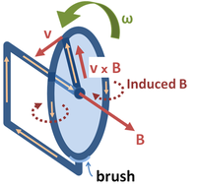这些现象正式定名为电磁感应。

后来，判断感应电流方向的楞次定律和描述磁场感应定量规律的法拉第电磁感应定律被给出。

## 29.2.2电磁感应内容简介

图2：法拉第碟片发电机。碟片以角速率ω旋转，在静磁场**B**中环行地扫过导电的半径。磁洛伦兹力**v×B**，沿着导电半径到导电边沿驱动着电流，并从那里经由下电刷及支撑碟片的轴完成电路。因此，电流由机械运动所产生

电磁感应是指放在变化[磁通量](https://zh.wikipedia.org/wiki/%E7%A3%81%E9%80%9A%E9%87%8F)中的[导体](https://zh.wikipedia.org/wiki/%E5%B0%8E%E9%AB%94)，会产生[电动势](https://zh.wikipedia.org/wiki/%E7%94%B5%E5%8A%A8%E5%8A%BF)。此电动势称为感应电动势或感生电动势，若将此导体闭合成一回路，则该电动势会驱使[电子](https://zh.wikipedia.org/wiki/%E7%94%B5%E5%AD%90)流动，形成感应电流（感生电流）。电磁感应是发电机、感应马达、变压器和大部分其它电力设备操作的基础。

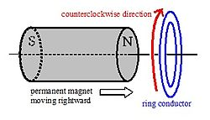**29.2.2.1法拉第电磁感应定律**

图2：在环圈导体左边的一块永久磁铁，其指北极指向环圈。假若，将磁铁往环圈方向推进，则从磁铁往环圈看，感应电流会呈逆时针方向。

法拉第电磁感应定律是电磁学中的一条基本定律，其基本表述为：任何封闭电路中感应电动势的大小，等于穿过这一电路磁通量的变化率。

**29.2.2.2楞次定律**

只使用法拉第电磁感应定律，并不容易决定感应电流方向。楞次定律给出了一种既简单又直观地能够找到感应电流方向的方法：由于磁通量的改变而产生的感应电流，其方向为抗拒磁通量改变的方向。

### 29.3活动实施

## 29.3.1涉及知识

机械传动、转速比、主动齿轮、从动齿轮，摩擦起电，电磁感应现象、机械能、电能之间的转换等。

## 29.3.2技能目标

（1）进一步练习机械的装配技能；

（2）认识并探索电的产生；

（3）体验不同形式能量的相互转化过程。

## 29.3.3任务实施

**29.3.3.1项目说明**

该项目是在认识了电荷的种类、电的产生以及电荷的特性等知识后，进行装配交流发电机，认识现实生活中发电机的结构组成，并感受不同形式能量之间的转换等知识和技能**。**

**29.3.3.2活动实施**

**（1）1.筹集本次实训所需器材及工具（注：切割完所需器材后多余部分、工具归到原位）**

|  |  |  |  |  |  |
| --- | --- | --- | --- | --- | --- |
| 名称 | 规格 | 数量 | 名称 | 规格 | 数量 |
| 胶木棒 |  | 1副 | 电烙铁 | 30W | 1只 |
| 玻璃棒 |  | 1副 | 剪刀 | 普通 | 1只 |
| 高灵敏电流计 |  | 任选 | 交流发电机 |  | 1只 |
| 马蹄形磁铁 |  | 1副 | 漆包线 |  | 若干 |
| 条形磁铁 |  | 1副 | 尖嘴钳 |  | 1只 |

**（2）认识电的产生**

①感受摩擦起电现象；

结论：毛皮摩擦过的橡胶棒或者丝绸擦过的玻璃棒的碎小物质都具有 现象；规定毛皮摩擦过的橡胶棒带负电；丝绸擦过的玻璃棒带正电；

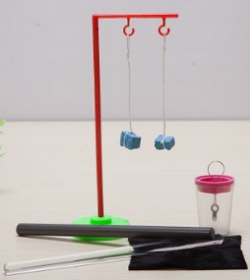②尝试电荷间的相互作用力；

结论：同类电荷间会 ；异类电荷间会 。

③感受直导线电磁感应现象；注意观察导体运动方向与高灵敏电流计指针的偏转方向。

|  |  |  |  |  |
| --- | --- | --- | --- | --- |
| 观察现象 |  |  |  |  |
| 电流计指针偏转方向 |  |  |  |  |
| 感应电流的方向 |  |  |  |  |

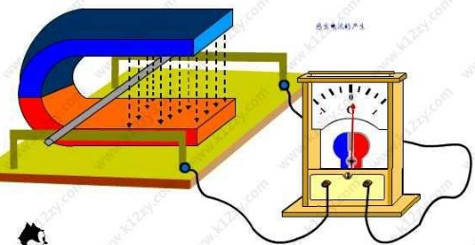

结论:实验表明，不论用什么方法，只要穿过闭合电路的磁通量发生 ，闭合电路中就有 产生。这种现象称为 现象，所产生的电流称为感应电流。

(4)感受螺线管中电磁感应现象；注意观察磁体运动方向与高灵敏电流计指针的偏转方向，体会运动螺线管中产生的感应电流的方向的判定方法。

|  |  |  |  |  |
| --- | --- | --- | --- | --- |
| 观察  现象 |  |  |  |  |
| 磁极运动方向 |  |  |  |  |
| 原磁场方向及变化 |  |  |  |  |
| 感应电流的磁场方向 |  |  |  |  |
| 阻碍原磁通量 |  |  |  |  |

结论: 感应电流的磁场总要 引起感应电流的磁通量的变化(楞次定律)。

**（3）装配手摇发电机**

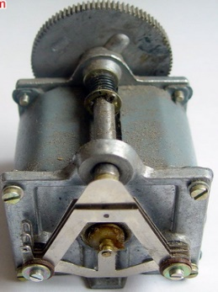①拆解手摇发电机观察内部结构；

②认识主动齿轮、从动齿轮；

主动齿轮 齿，从动齿轮 齿，主动齿轮转一周时从动齿轮转动 周（转速比）；

③思考手摇发电机的结构与今天所感受的科技知识有什么相似之处呢?

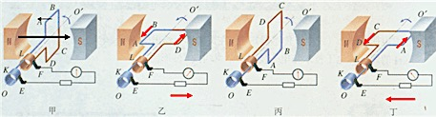**（4）认识交流发电机的工作原理并装配手摇发电机；**

结论：当主动轮带动从动轮转动一周时，线圈也转动 周，切割磁感线的方向改变 次，故电流方向改变 次，从而产生大小和方向呈周期性变化的 电。

**29.3.3.3成果展示及评价**

|  |  |  |  |  |  |
| --- | --- | --- | --- | --- | --- |
| 评价者 | 摩擦起电（20） | 直导线电磁感应现象（20） | 螺线管电磁感应现象（30） | 发电机的装配（30） | 成绩 |
| 自评 |  |  |  |  |  |
| 辅导员 |  |  |  |  |  |
| 家长 |  |  |  |  |  |
| 说明：总评成绩=自评*0.4++辅导员*0.3+家长*0.3；  总评：总评成绩≥85,获得5学分；85>总评成绩≥75,获得4学分；75>总评成绩,获得3学分。 | | | | | |

**29.3.3.4任务结束收拾归为所用设备工具**

## 29.3.4任务拓展

通过此次任务的实施，你能结合现有知识解释如图所示的电流波形的含义吗？

*重点点击：简单了解机械传动知识；掌握电磁感应的基本知识；学会运用楞次定律；判断导体切割磁场时产生的电流的方向；学习了解发电机的基本构造，将其拆解和拼装。*